项目需求
供应商在制作响应文件时仔细研究项目需求说明。项目需求包括技术要求和商务要求:技术要求是指对采购标的功能和质量要求，包括性能、材料、结构、外观、安全，或者服务内容和标准等；商务要求是指取得采购标的的时间、地点、财务和服务要求，包括交付（实施）的时间（期限）和地点（范围），付款条件（进度和方法），售后服务等。
供应商不能简单照搬照抄磋商文件项目需求说明中的技术、商务要求，必须作实事求是的响应。如供应商提供的货物和服务同采购单位提出的项目需求说明中的技术、商务要求不同的，必须在《商务部分正负偏离表》和《技术部分正负偏离表》上明示。
其内容包含：
一、服务内容
（一）档案库房气体灭火系统（含气体报警）维保服务（档案库房面积约340㎡）
1、总体维保要求：
（1）维保全过程遵守安全作业规范：带压不拆装、泄压后检修；作业前插保险销、断控制回路，防误喷；完工恢复铅封、防护罩、标识。
（2）所有维保记录电子化上传江苏省消防监管平台，纸质档案留存≥5年。
（3）故障响应：一般故障24h到场；泄漏、压力不足等重大故障6h内处置。
（4）服务期限：维保服务期为3年，自最终验收合格之日起计算起计算。
2、维保内容
2.1月度维保（每月1次，全数检查）
（1）七氟丙烷钢瓶组
瓶体：无变形、无严重锈蚀、涂层完好、铭牌清晰、钢印完整。
压力：20℃下压力≥设计值90%（七氟丙烷约4.2MPa），环境温度修正后判断。
瓶阀/接头：无泄漏、无损伤，铅封、防护罩完好。
固定支架：螺栓紧固、无松动移位、防腐完好。
驱动气瓶（氮气）：压力正常、外观完好、铅封完整。
（2）气体灭火系统组件
容器阀、单向阀、集流管、选择阀、泄压装置：外观无损伤、无锈蚀、铭牌清晰、铅封完好。
连接管/高压软管：无变形、裂纹、老化，接头无渗漏。
喷嘴：外观完好、无堵塞、防护帽齐全、安装牢固。
管道与支吊架：固定牢靠、无松动、无变形、防腐完好。
（3）消防气体报警及控制装置
火灾探测器（烟感、温感）：外观完好、清洁无积尘、指示灯正常。
气体灭火控制器：电源正常、指示灯/显示正常、无故障报警、手动/自动切换可靠。
紧急启停按钮：外观完好、按键灵敏、标识清晰、防护玻璃完好。
声光报警器、放气指示灯：外观完好、报警正常、指示准确。
联动线路：接线牢固、无破损、接地可靠。
（4）防护区及储瓶柜
防护区：无新增可燃物、开口符合设计、围护结构完好、泄压口正常。
储瓶柜：整洁干燥、通风良好。
2.2年度维保内容（每年1次，全系统功能测试）
（1）七氟丙烷钢瓶
压力表、安全阀年度校验，出具校验报告。
密封件、O型圈、膜片全数更换（氟橡胶材质）。
瓶体腐蚀/损伤深度检查，必要时超声波测厚，壁厚损失＞10%报废。
（2）系统功能测试（全覆盖）
①模拟启动试验（每防护区1次）
自动：烟感、温感的探测器报警→控制器延时→启动瓶动作→反馈正常。
手动：紧急启动按钮→系统启动→声光报警、放气指示灯动作。
紧急停止：延时阶段按停→终止启动、信号反馈正常。
②报警与联动全检
探测器：响应灵敏、报警准确、无误报。
控制器：火警、故障、监管、启动、反馈信号显示正常，打印记录完整。
声光/放气指示灯：报警音量≥85dB、指示清晰、联动同步。
（二）七氟丙烷灭火系统气瓶检测、气体充装服务
1、七氟丙烷灭火系统设备现状
档案库房现有柜式七氟丙烷气体灭火系统7套，规格型号为QMMP/50/2.5-QH，由江西清华实业有限公司生产，于2021年7月9日完成首次充装，目前均用于档案库房火灾防控工作。关键参数如下：1.灭火剂：HFC-227ea（七氟丙烷），2.单瓶气体充装量：139kg，3.钢瓶设计压力：4.2MPa，4.工作温度：0℃~+50℃。
为保障档案库房安全性，严格履行法定消防安全安全管理职责，现需要将档案室内7套七氟丙烷灭火系统气瓶进行法定周期检测与气体充装。现场拍摄的气瓶压力表照片如下图。
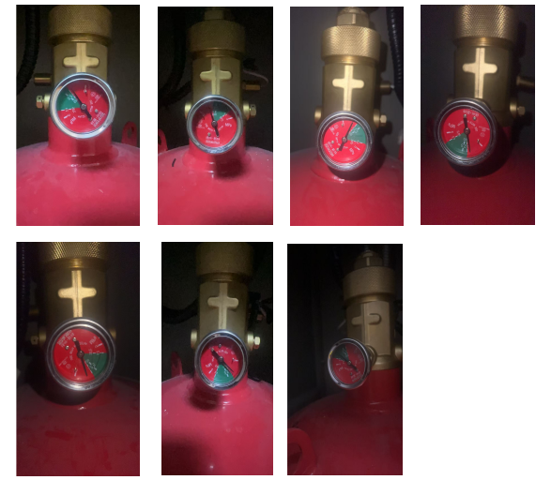

2、服务要求
（1）供应商提供气瓶检测和气体充装的全流程打包服务，全程由专业工作人员负责设备拆卸、运输、检测、充装、安装、调试、现场复位等；
（2）检测服务：7套七氟丙烷气体灭火系统气瓶外观检查、壁厚测定、水压试验、内部清洁、阀门检修、气密性试验等全项检测，对检测失效的所有零件进行更换，并提供国家认可的检测合格证书或相关检测报告；
（3）充装服务：参照原有关键参数，进行7套七氟丙烷气瓶气体充装，充装后进行称重、压力监测、密封性等相关检查，确保无泄漏、无异常，并提供国家认可的含有充装记录、气压值数、充装重量等内容的检测报告，检测报告需由具备CMA 资质的专业机构进行；
（4）后期服务：检测、充装完成后，参考原标签参数更新气瓶检测标签（标注检测日期、下次检测时间、充装量、压力值等）及设备维保记录，将消防监控装置恢复至正常状态。
3、项目期限：自接到采购单位通知开展服务之日起15日历天内完成，并通过采购单位及相关部门的验收。
4、质保期为3年，自最终验收合格之日起计算。
质保期内，供应商须提供7×24小时应急响应服务，接到采购人故障通知后，6小时内响应，12小时内到达现场处置，36小时内排除故障；无法按时排除故障的，须提供临时应急保障措施，确保库房库房安全；应急处置工作由供应商自身具备资质的人员完成，严禁委托第三方；
质保期内，任何因药剂质量、气瓶/配件质量、施工安装质量、检测充装质量导致的系统故障、压力不足、功能失效等问题，供应商须在上述要求的时间范围内提供应急响应服务且免费维修、更换，由此造成的一切损失，由供应商承担全部赔偿责任。
二、付款方式
双方合同签订生效后，成交供应商完成本项目服务且验收合格后，采购单位支付人民币壹万元整（￥10000.00元）；下一年度四月前付至合同价的90%，3年维保期完成后付清余款。
成交人须提供相应金额且符合采购单位财务制度规定的增值税发票，采购单位按程序审批后支付款项。

三、履约保证金：无

